ДОНЕЦКАЯ НАРОДНАЯ РЕСПУБЛИКА

МУНИЦИПАЛЬНОЕ БЮДЖЕТНОЕ ОБЩЕОБРАЗОВАТЕЛЬНОЕ УЧРЕЖДЕНИЕ ГОРОДА ГОРЛОВКИ «ШКОЛА №49»

Открытый урок технологии 5 класс (2 урока)
Тема урока: «Технологии выполнения ручных швейных операций. Виды ручных стежков, строчек, швов. Терминология ручных швейных работ»
Практическая работа №1: - Выполнение образцов ручных строчек прямыми стежками.
Практическая работа №2: - Выполнение образцов ручных швов.
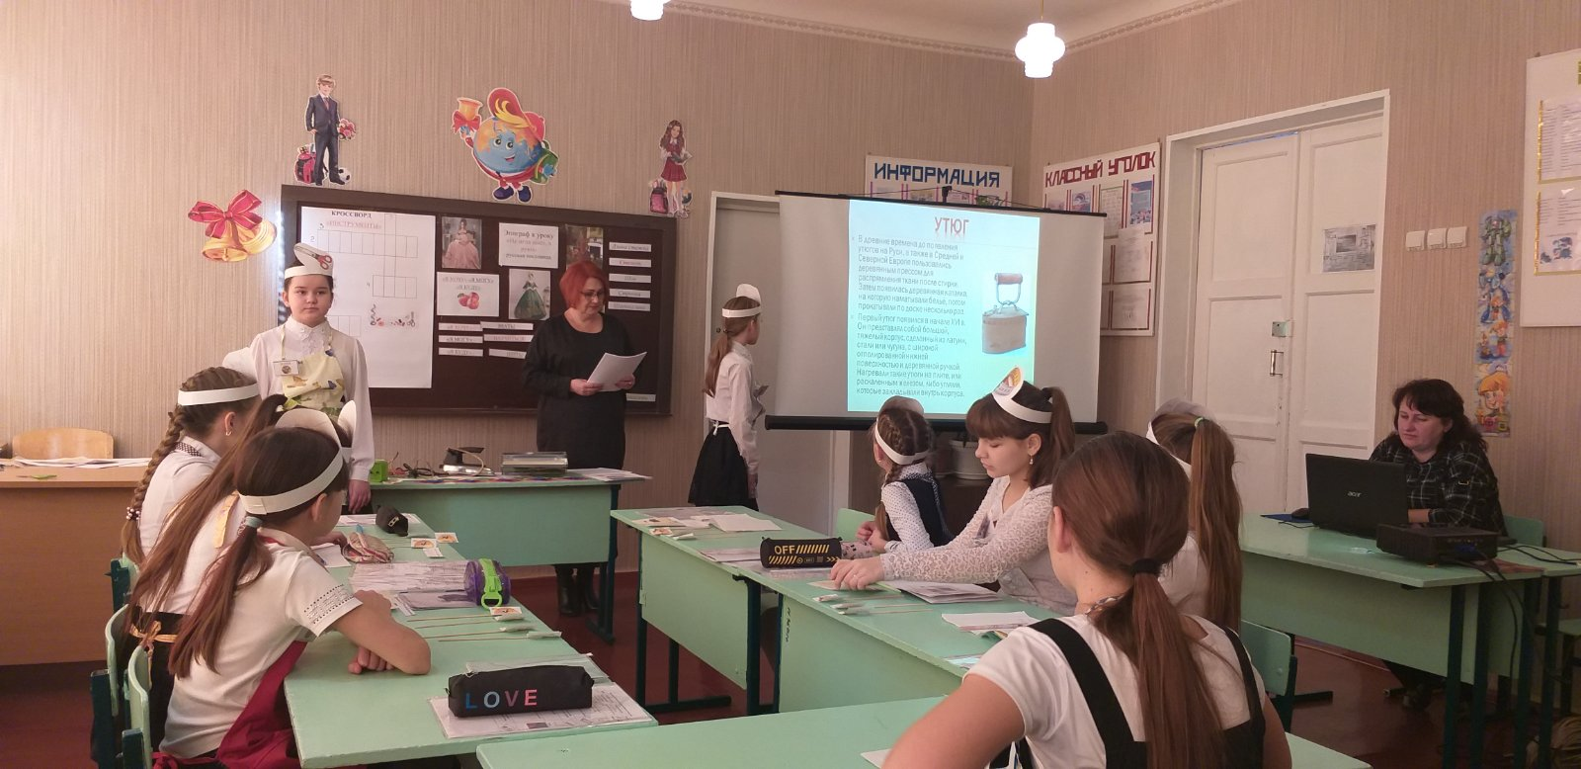
Подготовила и провела учитель
Технологии Чигирь Т.А.

Горловка 2023г.

Открытый урок технологии 5-Б класс (девочки)
Тема урока: «Технологии выполнения ручных швейных операций. Виды ручных стежков, строчек, швов. Терминология ручных швейных работ»
Практическая работа №1: - Выполнение образцов ручных строчек прямыми стежками.
Практическая работа №2: - Выполнение образцов ручных швов.
Данный урок – попытка показать, что именно технология, как никакой другой предмет способна стать экспериментальной творческой площадкой, на которой, путем интеграции с другими предметами, применения нетрадиционных форм проведения уроков и внеклассных мероприятий, обязательного использования ИКТ, создаются идеальные условия для формирования интеллектуальной компетентности и креативности учащихся.
Необходимо только создать в классе атмосферу сотрудничества, увлечь девочек "поиском истины", стимулировать их активность и творчество, вооружив современными технологиями.
При изучении темы «Виды ручных стежков и строчек» учащиеся знакомятся с классификацией швов, с их условными и графическими изображениями, осваивают последовательные этапы выполнения шва. Наиболее эффективное усвоение материала учащимися достигается не репродуктивным методом обучения, когда идет запоминание и воспроизведение сообщаемой информации, а проблемно-поисковым методом обучения. Организация работы учащихся на уроке может быть и индивидуальной, и групповой (они сами могут выбирать). Степень сложности постановки задачи при изучении каждого нового шва должна повышаться. Способы проверки знаний учащихся могут быть в виде тестов, контрольных вопросов, а также в виде вопросов, которые составили сами учащиеся после изученного материала. Такой способ проверки знаний удачно подходит при групповой работе учащихся. Группа заполняет технологическую карту, выполняет швы, составляет вопросы и задает их другим группам, а для учителя это способ выявить, насколько правильно и глубоко учащиеся усвоили пройденную тему урока.
План урока по технологии в 5 классе
№ урока 13-14 | Дата 02.12.2021. | Четверть 1
Тема урока | «Технологии выполнения ручных швейных операций. Виды ручных стежков, строчек, швов. Терминология ручных швейных работ»
Кол-во часов | 2
Использование ИКТ | Программа Р/Р; распечатка дополнительных материалов и упражнений.
Общеучебные умения и навыки | Ответы на вопросы, восприятие информации закрепление знаний путем применения в упражнениях, самоанализ результатов.
Специальные умения и навыки | Организация рабочего места. Технология выполнения ручных стежек и строчек. Умение выполнять прямые, строчки. Приемы работы с инструментами и материалами.
Тип урока | Формирование знаний и умений.
Триединая дидактическая цель | Ознакомить и обеспечить усвоение знаний и умений при выполнении ручных стежков и строчек, ознакомить с правилами Т.Б. Научить учащихся самостоятельно оценивать результаты своей работы.
 | Способствовать формированию интереса к культуре и искусству; совершенствовать эстетические взгляды, способствовать развитию творческих способностей личности.
 | Способствовать развитию сенсорных и моторных навыков учащихся
Методы обучения | Беседа, демонстрация наглядных пособий, самостоятельная практическая работа, упражнения по выполнению приемов работы.
Повторяемый материал | Правила ТБ при выполнении ручных работ. Знать терминологию ручных работ, Кроссворд «Инструменты», тест
Виды и формы контроля знаний | Выполнение тестовых заданий, взаимоконтроль, самоконтроль, индивидуальная практическая работа.
Практическая работа | Выполнение ручных стежков и строчек
Домашнее задание | Тренировочные упражнения по отработке навыков шитья «Выполнение ручных стежков и строчек»

Конспект урока
Цели урока:
- Ознакомить и обеспечить усвоение знаний и умений при выполнении ручных стежков и строчек, ознакомить с правилами Т.Б.
- Способствовать формированию интереса к культуре и искусству; совершенствовать эстетические взгляды, способствовать развитию творческих способностей личности.
- Способствовать развитию сенсорных и моторных навыков учащихся
Оборудование: ручная игла, нитки, ножницы, напёрсток, ПК, проектор.
Материалы: детали из хлопчатобумажной ткани, нитки.
Наглядные пособия: презентация
На классной доске выписаны термины: стежок, строчка, длина стежка, шов, ширина шва, сметать, наметать, заметать, пришить.
Ход урока

I. Организационный момент.
- Приветствие. (Смайлики настроения)
- Отметка явки.
- Проверка готовности к уроку.
- Проверка организации рабочих мест.
- Сообщение темы и целей урока.
Меняются времена, меняются технологии, меняется мода, но остаются неизменными законы творчества. И самое непостижимое, становится постижимым, и каждое поколение открывает вновь и вновь, все тайны рукодельного мастерства.
Существует одна красивая легенда…
Однажды Господь увидел на берегу красивых девушек и стал за ними наблюдать. Увидел он Молодость, Честолюбие, Доброту. Спустившись на землю, он спросил у них: «Чтобы вы хотели получить в дар? Одна девушка ответила: - Я хочу «Красоту» - и Господь дал ей имя Франция и подарил красоты Елисейских полей. Вторая девушка попросила «Богатство» и Господь подарил ей имя Испания, а вместе с именем все вкусные вина и изящество Испанского колорита. Третья девушка попросила «Здоровья» и Господь ей дал имя Китай» и самую большую рождаемость в мире. Подошел он к последней девушке и спросил у нее – «Почему же ты ничего не просишь? И девушка ответила Богу - У меня все есть, моя родная земля, мои истоки и память корней моих, и мне ничего не нужно. Подумал Господь и назвал эту гордую девушку Россией, подарив ей все богатства мира: Веру, Надежду и Любовь. И с этих пор из поколения в поколения передаются традиции, обычаи и мастерство земли русской от отца к сыну, от матери к дочери. « Не то золото что блестит, а то, что в руках спорится»
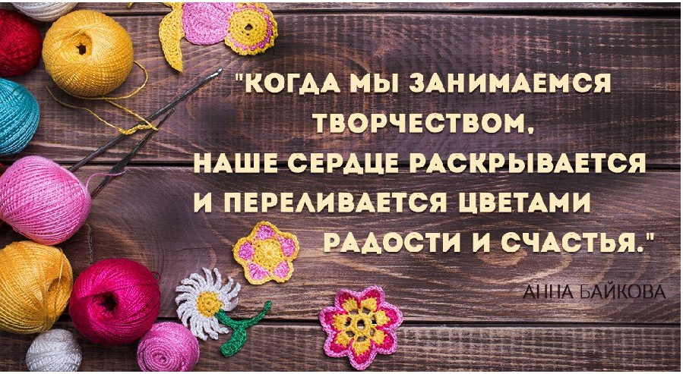
Начинаем наш урок
Для того чтобы отправится в наше творческое путешествие, мы должны закрепить знания полученные на предыдущих уроках

II. Актуализация знаний.
Приложение 1 – Тест по закреплению пройденного материала «Текстильные волокна» ( проверка на слайдах)

III. Объяснение нового материала.

Коробка с инструментами

Сказка об инструментах
В большой картонной коробке хранились швейные принадлежности. Чего там только не было: и ножницы, рядом пыхтел Утюжок, булавки, и наперстки, пуговки, сантиметровая лента, а так же иголка, и нитки!
Жили они в коробке дружно, помогали друг другу в работе. Но однажды случилось вот что…
По какой-то пустяковой причине рассорилась Нитка с Иголкой. Из-за чего, теперь и не вспомнишь. Раньше-то они все время вместе были, а тут разошлись по разным углам коробки и видеть друг друга не хотят.
Иголка считает, что она права, потому что всегда и во всем первая, а Нитка свое тянет. Вот и работа у них перестала спориться – куда же Иголке без Нитки!
Иголка по ткани побегает, а та как была не сшита, так и осталась. Нитка тоже зря старается – ничего у нее без Иголки не выходит.
Перестали им люди работу приносить. А без работы вскоре заскучали и остальные швейные принадлежности. Сначала ушли Ножницы, затем Утюжок, Булавки, Наперсток, Пуговки, Сантиметровая лента. Вскоре опустела коробка, остались в ней только Нитка с Иголкой.
Сидят в разных углах и вспоминают, как им раньше хорошо жилось, весело да дружно.
Первой решилась на примирение Иголка. Подошла она к Нитке и говорит:
- Прости меня, подружка, за мою глупую гордость. Нет без тебя в моей работе никакого толку.
- И ты меня прости, — обрадовалась Нитка, — и я виновата… Думала, что смогу без тебя обойтись.
Обнялись подружки, взялись опять одна за другую, и такой красоты вместе нашили, что любо-дорого поглядеть!
Не зря говорится: «Бог гордым противится, а смиренным дает благодать».
Учащиеся зачитывают сообщения «История создания вещей»
Определение темы и цели урока вместе с учащимися
(Я ХОЧУ, Я МОГУ, Я БУДУ)
Приложение 2.
Кроссворд «Инструменты».
Слайд «Посмотрите на репродукцию, где представлено платье 16 века. Сшито оно вручную. Это огромный титанический труд портнихи. Недаром в Великобритании поставлен первый памятник портнихе.
Слайд
При шитье одежды в ателье и дома раскроенное изделие сначала смётывают вручную, а затем сшивают на швейной машине. Ручные работы применяют при отделке изделия и при выполнении таких операций, как обмётывание петель и срезов, пришивание пуговиц
Детали соединяют между собой вручную с помощью стежков и строчек.
Слайд
Стежок - это законченный процесс переплетения ниток на ткани.
Строчка – это ряд повторяющихся стежков на ткани.
Длина стежка – это расстояние между двумя последовательными проколами иглы.
Шов – это ниточное соединение деталей.
Ширина шва – расстояние от среза детали до строчки. Приложение 3
По способу выполнения стежки делятся на ручные и машинные, а по назначению на соединительные и отделочные.
Ручные стежки образуют строчки временного и постоянного назначения. Приложение 4
При выполнении ручных работ применяют следующую терминологию.
Терминология, применяемая при выполнении ручных работ
Термин | Содержание работы | Область применения | Рисунок
Сметать | Временно соединить две или несколько деталей, примерно равных по величине. | Сметать части пояса, части оборки, детали изделия. | 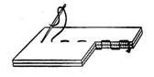
Наметать | Временно соединить две детали, наложенные одна на другую. | Наметать карман на основную деталь. | 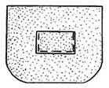
Приметать | Временно соединить мелкую деталь к более крупной. | Приметать пояс к фартуку.
Заметать | Временно закрепить подогнутые края детали, складки. | Заметать низ изделия, боковые срезы и складки.
Обметать | Обработать срезы петельными стежками с целью предохранения их от осыпания. | Обметать срезы. | 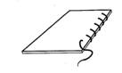  Козлик,
Подшить | Закрепить подогнутый край изделия постоянными стежками. | Подшить низ изделия. | 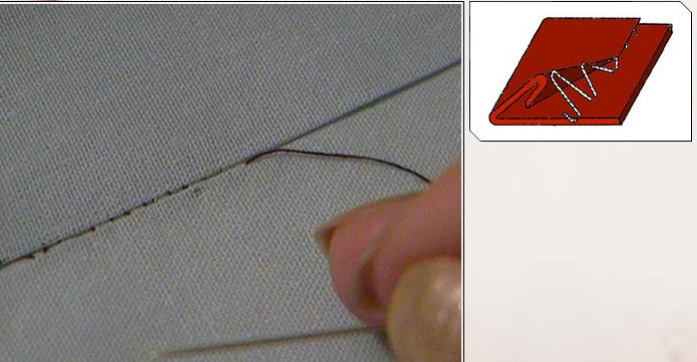  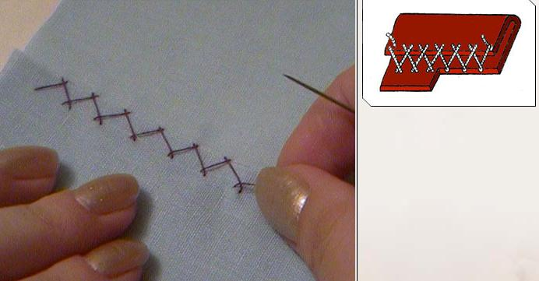
Пришить | Прикрепить фурнитуру, отделку на изделие стежками постоянного назначения. | Пришить кнопки, пуговицы к изделию. | 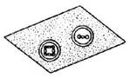

IV. Текущий инструктаж.
Перед началом любого дела надо оборудовать своё рабочее место. Рабочим местом принято называть участок кабинета, предназначенный для выполнения определённой работы и оснащённый в соответствии с этой работой. Для ручных работ необходим рабочий стол, на котором располагают инструменты и приспособления. Вся работа выполняется на столе, обрабатываемую деталь следует держать перед собой.
Большое влияние на самочувствие учащихся и качество их работы оказывает правильная посадка. Неправильное положение корпуса вызывает преждевременную усталость, снижение работоспособности, а также способствует появлению сутулости, искривлению позвоночника, развитию близорукости. Приложение 5
Правильная посадка во время работы заключается в следующем:
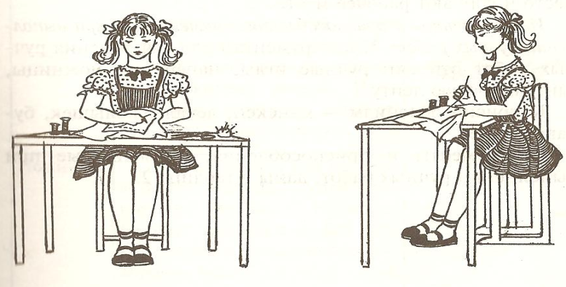
- Ноги должны твёрдо опираться всей подошвой о пол, т.к. при другом положении ног нарушается кровообращение.
- Корпус надо держать прямо или слегка наклонить вперёд.
- Голову слегка наклонить вперёд.
- Нельзя опираться грудью о стол.
- Руки должны быть согнуты в локтях, и отставать от корпуса не более чем на 10 см.
- При работе не следует ставить локти на стол.
- Расстояние от глаз до изделия или детали должно быть в среднем 30 см.
- В процессе работы следует периодически менять положение корпуса.
При выполнении ручных работ используют следующие инструменты и оборудование. Приложение 6, Приложение 7.
Ручные иглы должны быть острыми, неломкими, хорошо отполированными, с ушком достаточных размеров. Иглы различают по диаметру (толщине) и длине по номерам от № 1 до №12. Иглы подбирают в зависимости от вида изделия и обрабатываемой ткани. Для хлопчатобумажных тканей применяются иглы № 1-3. В соответствии с номером иглы и видом обрабатываемой ткани следует, и подбирать и номер ниток. При изготовлении хлопчатобумажных тканей применяют нитки № 40-80.
Сантиметровая лента представляет собой ленту из прорезиненной ткани, длиной 150 см, с металлическими закрепками на концах, Сантиметровую ленту применяют для снятия мерок на фигуре, при раскрое материала.
Напёрсток предназначается для предохранения пальца от укола при проталкивании иглы в ткань. Его надевают на средний палец правой руки. Величина напёрстка должна точно соответствовать толщине пальца.
Ножницы используют для раскроя тканей, обрезки ниток. Ножницы, применяемые в швейном производстве, имеют восемь номеров.
Булавки могут быть с металлической или стеклянной головкой. Применяют для скалывания деталей изделия, прикалывания бумажных лекал к ткани. Булавки должны быть тонкими, хорошо заостренными и отшлифованными.
Портновский мел применяют для обозначения на материале линий и знаков при раскрое и примерке. Иногда вместо мела пользуются тонкозаточенным сухим мылом.
Колышек – приспособление для удаления намётки при шитье. Колышки изготавливают из дерева, стекла или кости. Его применяют для выправления углов борта, воротника, различных фигурных швов.
Необходимо помнить, что неисправный инструмент и незнание безопасных способов работы может привести к несчастному случаю.
ВОПРОС - Девочки, знаете ли вы без каких навыков невозможно шить?
(Знание Т/Б, Организации рабочего места)
Правила техники безопасности при выполнении ручных работ.
- Опасности в работе:
повреждение пальцев иглой или булавкой;
травма руки ножницами;
травма глаз.
- Что нужно сделать до начала работы:
посчитать количество иголок и булавок в игольнице;
положить инструменты и приспособления в отведённое для них место.
- Что нужно делать во время работы:
быть внимательной к работе;
надевать напёрсток на средний палец правой руки, чтобы не уколоть палец;
вкалывать иглы и булавки только в игольницу;
класть ножницы справа с сомкнутыми лезвиями, направленными от себя;
передавать ножницы только с сомкнутыми лезвиями и кольцами вперёд.
- Что нужно сделать по окончании работы:
посчитать количество игл и булавок в игольнице;
убрать рабочее место.

V. Практическая работа: «Выполнение ручных стежков и строчек».
- Выполнить строчки временного назначения.
- Выполнить строчки постоянного назначения.
- Выполнить практическое задание в соответствии с таблицей. Приложение 8, Приложение 9.
Требования, предъявляемые к выполнению ручных работ (технические условия)
- Меловые линии переводят с одной детали на другую, прокладывая копировальные стежки.
- Цвет ниток для выполнения строчек временного назначения должен отличаться от цвета соединяемых деталей.
- Смётывают детали по копировальным стежкам или меловым линиям. После смётывания нитки копировальных стежков удаляют.
- Нитку закрепляют в начале и в конце строчки. В начале с помощью узелка на конце нитки, в конце – двумя – тремя стежками.
- Цвет ниток, применяемых для строчек постоянного назначения, должен соответствовать цвету ткани.
- Отделку на изделии пришивают нитками в цвет отделки.
- Пуговицы со сквозными отверстиями пришивают нитками в цвет пуговиц. Пуговицы со стойкой пришивают нитками в цвет ткани.
Практическая часть урока
«Создание ковра дорожки с помощью прямой строчки»
(результат: Создание образцов швов и выкладывание их в орнамент)
ВОПРОС - Какую цель поставите перед собой на уроке?
Научиться выполнять ручные стежки и строчки
Будем выполнять практическую работу
с основой на инструкционную карту.
Работают все на общий результат

VI. Заключительная часть.
Вопросы для повторения.
- Какие требования предъявляют к выполнению ручных работ?
- Что называется швом?
- Что называется стежком?
- Что называется шириной шва?
- Что называют строчкой?
- Что называется длиной стежка?
- Где применяются прямые стежки?

VII. Анализ допущенных отклонений.
Самоконтроль: сравнить качество строчек с образцами; проверить выполнение технических условий (смотри в книжке подсказке)
Оценка работы.

VII. Домашнее задание:
Тренировочные упражнения по отработке навыков шитья «Выполнение ручных стежков и строчек» Выучить основные понятия по теме урока

Приложение № 1
Кроссворд «Инструменты».
5
3

2

4
1

- Длинная …-ленивая швея.
- Для того … сделан, чтобы палец не наколоть.
- Два кольца, два конца - посередине гвоздик.
- Остра, длинна, одноуха - всему миру красна.
Идёт пароход, то взад, то вперёд, а за ним такая гладь – ни морщинки не видать.

Приложение № 2
Ответы к кроссворду.
 |  |  |  |  |  |  |  | 5
 |  | 3 |  |  |  |  |  | у
 | 2 | н | а | п | ё | р | с | т | о | к
 |  | о |  |  |  |  |  | ю
 |  | ж |  |  |  | 4 | и | г | л | а
 |  | н
1 | н | и | т | к | и
 |  | ц
 |  | ы

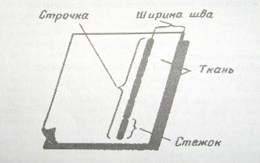
Приложение № 3
Шов.

Приложение № 4
Сметочный | Петлеобразный
Петлеобразный (назад иголку) | Косой
Копировальный | Крестообразный
Копировальный | Петельный
Косой (подшивочный) | 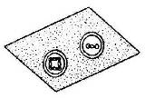  Петлеобразный

Терминология, применяемая при выполнении ручных работ
Термин | Содержание работы | Область применения | Рисунок
Сметать | Временно соединить две или несколько деталей, примерно равных по величине. | Сметать части пояса, части оборки, детали изделия.
Наметать | Временно соединить две детали, наложенные одна на другую. | Наметать карман на основную деталь.
Приметать | Временно соединить мелкую деталь к более крупной. | Приметать пояс к фартуку.
Заметать | Временно закрепить подогнутые края детали, складки. | Заметать низ изделия, боковые срезы и складки.
Обметать | Обработать срезы петельными стежками с целью предохранения их от осыпания. | Обметать срезы. | Козлик,
Подшить | Закрепить подогнутый край изделия постоянными стежками. | Подшить низ изделия.
Пришить | Прикрепить фурнитуру, отделку на изделие стежками постоянного назначения. | Пришить кнопки, пуговицы к изделию.

